附件１：
全国计算机等级考试报名网址：http://shekao.hneao.cn/ncre
报名时间：12月12日-12月19日 23：59（共8天）
网上报名步骤：
第一步：新生注册（请设置好密码，邮箱、电话号码）（见图一）
邮箱和电话号码务必设置准确以便万一密码丢失能找回密码。
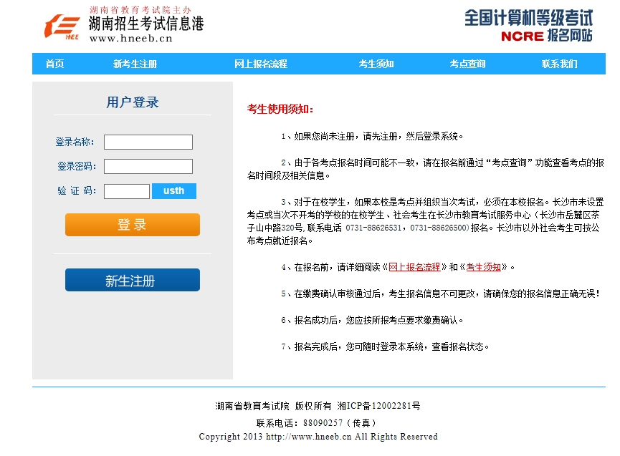
（图一）
第二步：注册成功后，选择“在线报名”,请认真阅读湖南省全国计算机等级考试（NCRE）网上报名系统使用协议并选择“同意”（注意：我校学生只允许在我校报名，不允许在校外考点报名。）（见图二）

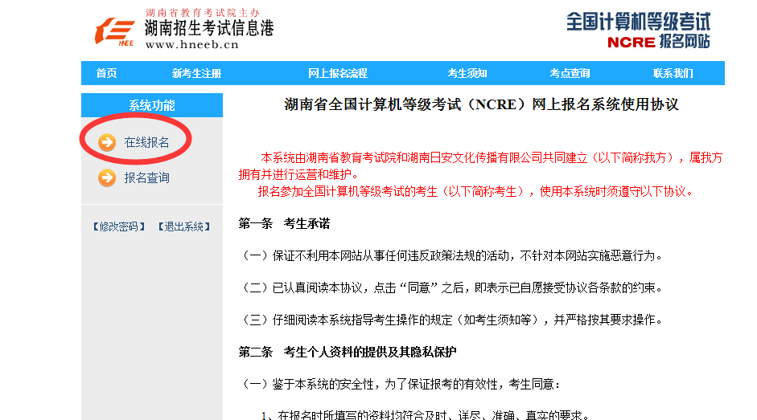
（图二）

第三步：根据提示信息输入身份证号（见图三）、选择考点湖南工学院（见图四）填写报名信息（见图五）（无照片考生将证件照片以身份证命名，标题以学号+姓名命名发到邮箱58010825@qq.com。注意：必须是正面免冠照片，不能是生活照，不能是大头贴照片，由于照片原因导致不能参考或办证，后果由考生自负。）
照片大小：高192*宽144 ，小于100kb，jpg格式。

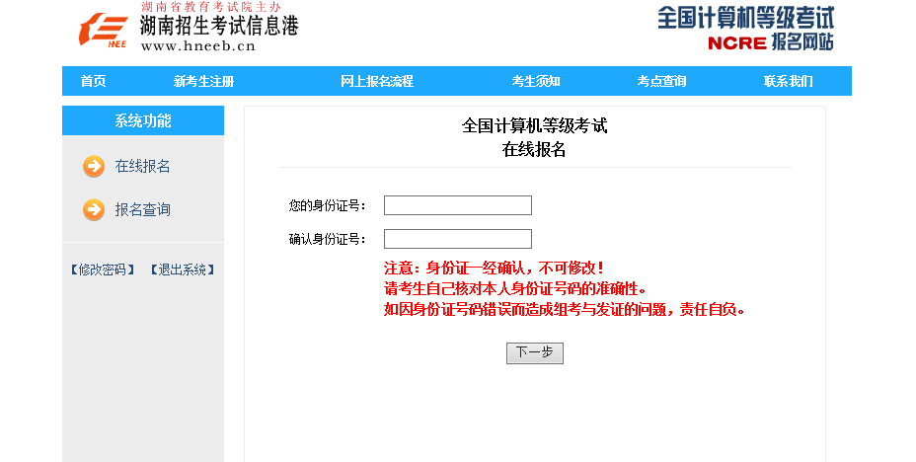
（图三）

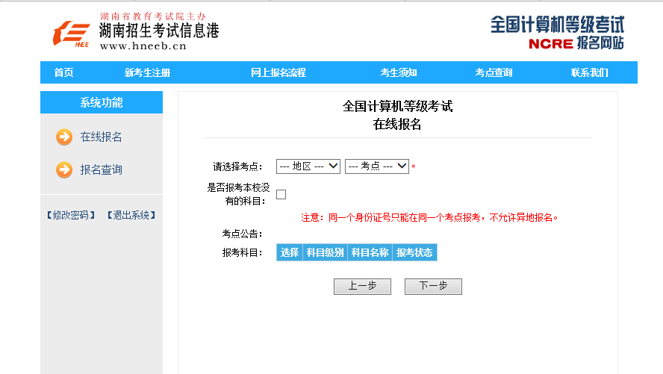
（图四）

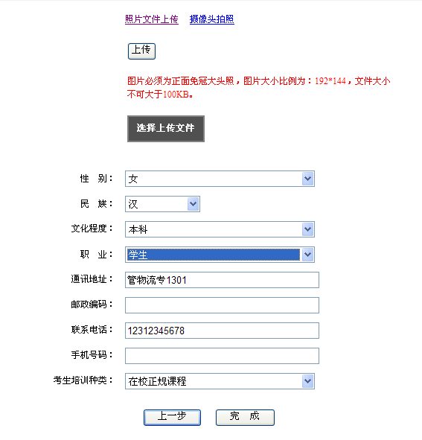
（图五）

